Кіріспе
• Бұлтты қызметтер мен IoT шешімдері барған сайын танымал бола бастайды.
• Тіпті индустрия IoT-ны келесі буынның автоматтандыру жүйелерінің бөлігі болып табылатын заттардың өнеркәсіптік интернеті (IIoT) ретінде қолданады.
• Осы тапсырмада сіз Arduino PID контроллерін жасау үшін Интернет заттары (IoT) технологиясын, құрылғылары мен қызметтерін қолданасыз.
• Қиындықтардың бірі - Arduino UNO-да аналогтық шығыс жоқ
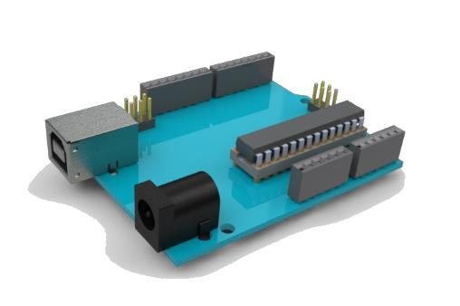
• Деректер Бұлтта сақталуы керек

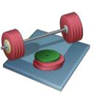
Зертханалық жұмыстарға жалпы шолу
1. Arduino кодында ендірілген PI (D) контроллері + Lowpass сүзгісін жасаңыз
- функциялары бар «Ардуино кітапханасын» құрыңыз
- DAC чипін пайдаланып, «Analog Out» құрыңыз және қарапайым RC пайдаланыңыз
нан тақтасындағы схема (Arduino-да кіріктірілген AO жоқ).
2. PI (D) контроллерін HIL модельдеу және тестілеуді қолданып тексеріңіз
- LabVIEW-де ауа жылытқышының моделін жасаңыз және USB-6008 DAQ құрылғысы арқылы Arduino енгізілген PI (D) контроллеріне қосылыңыз.
3. Серверге / бұлтқа деректерді жариялаңыз

Controlling the Air Heater using Arduino Arduino көмегімен ауа жылытқышты басқару

Embedded PID Controller
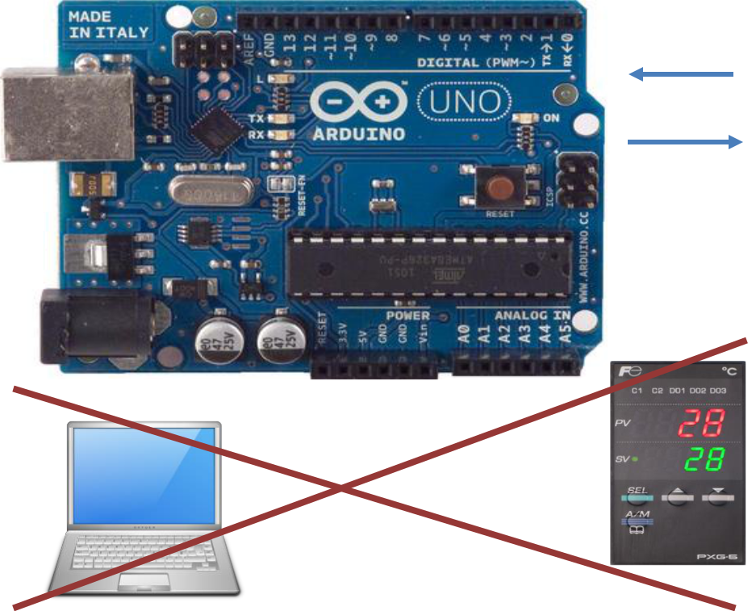

Air Heater (Process)

PV

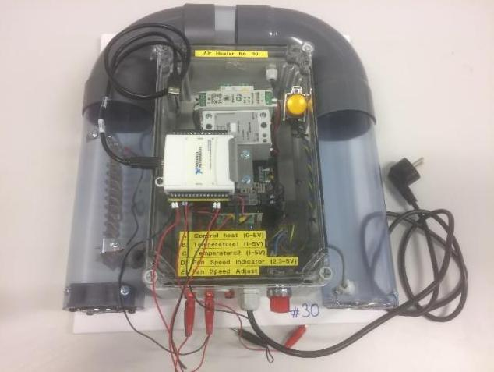

MV

PC as Controller

Industrial PID Controller

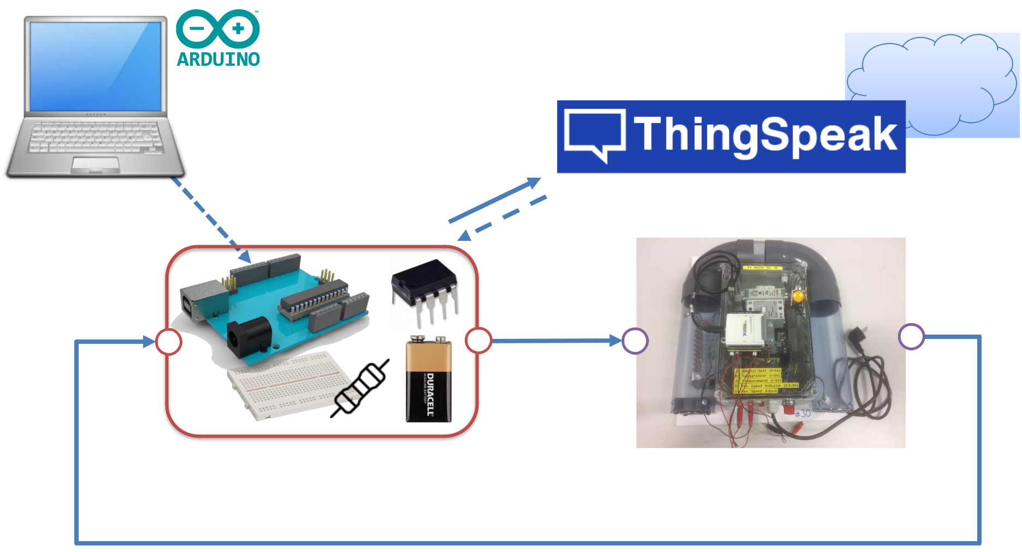  IDE | System Overview _{Cloud}
Arduino

Download your Application and then remove USB cable

, ,

Arduino
 |  | Analog Out
Analog In | DAC
 |  | Banana Banana
Banana |  | Banana Banana
Connector | Breadboard | Connector Connector

Embedded Arduino PID Controller

Air Heater

 | AO | Banana
AI | AO | Connector

Test first using HIL Simulation and Testing

Feedback System

Embedded Arduino PID Example
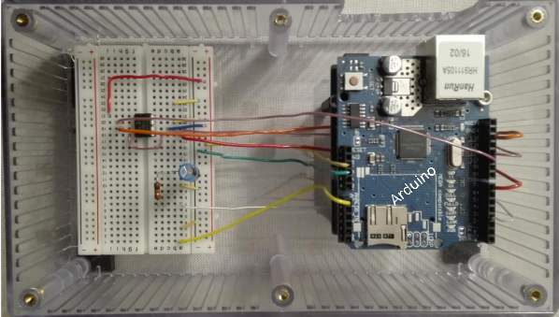

For a “professional” look, you may put your | Created by a previous student
embedded PID in a box/case like this:

The box can have Female Banana Plugs for easy connection of the Embedded Controller to the Air Heater Process

Кілт сөздер
• Интернет заттары (IoT) және киберқауіпсіздік
• Arduino, электроника, ендірілген жүйелер
• Дизайнды және модельдеуді басқару
• Басқару жүйелерін практикалық енгізу
• PID
• Ілмектегі жабдық (HIL) модельдеу және тестілеу
• Бұлтты қызметтер, жариялау және бақылау
• Деректерді талд
Оқу мақсаттары

• Интернет заттары (IoT) терминімен таныстыру және оның келесі буынның басқару және автоматтандыру жүйелеріне әсері

• Басқару теориясын да, практикалық іске асыруды да, PID бақылауды үйреніңіз

• Бағдарламалауды, Arduino бағдарламалауын және LabVIEW-ті үйреніңіз

• Микроконтроллерлер туралы біліңіз (Arduino)

• Электроника және электр компоненттері туралы біліңіз

• Аппараттық және бағдарламалық құралдардың өзара әрекеттесуі туралы біліңіз

• Сандық-аналогтық түрлендіру (DAC) туралы біліңіз

• SPI / I2C байланысын үйреніңіз

• Ілгектегі жабдықты (HIL) модельдеу және тестілеуді үйреніңіз

• Көптеген қиындықтармен ауыр болатын бағдарламалық жасақтаманы орнатуды үйреніңіз

• Бағдарламалық жасақтаманы қолдануды және құруды үйреніңіз

• Интернет заттары және киберқауіпсіздік
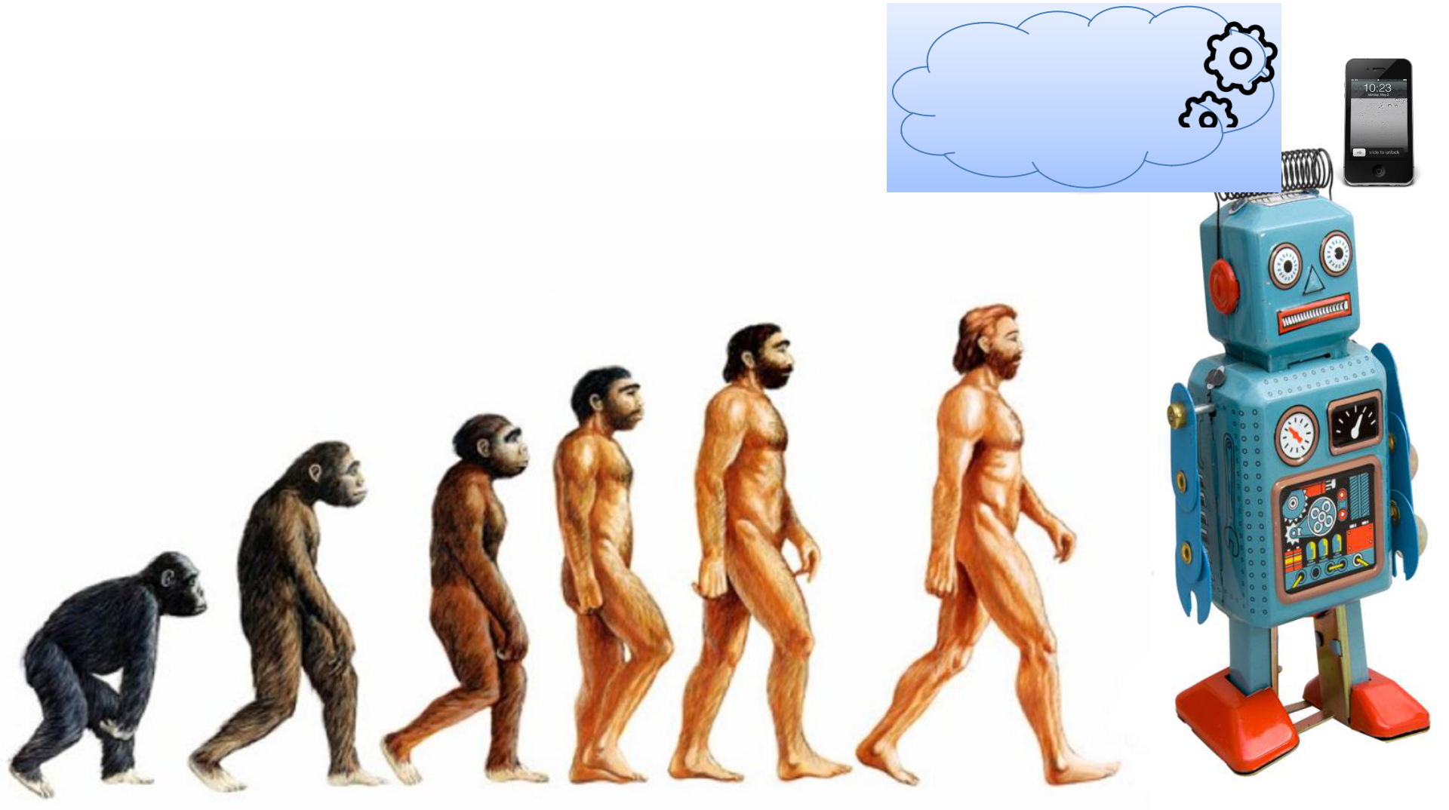  Internet of Things (IoT) | Cloud
 | Computing

Заттардың индустриалды интернеті (IIoT) - бұл тағы бір сөз - Industry 4.0
IoT - тұтынушыларға бағытталған, Smart Home Solutions және т.б
.IIoT - IoT технологиясын өндірістік қолдану.

HIL Simulation and Testing
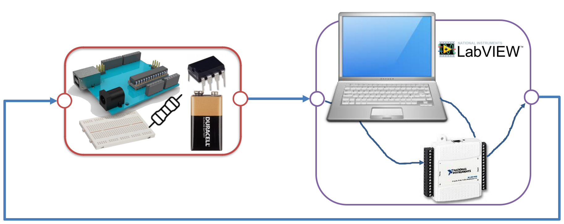

, ,
Analog In | Analog Out
Banana
Banana | Banana
Connector | Connectors

Embedded Arduino PID Controller

Feedback System

Air Heater
Mathematical
Model |  | Banana
 |  | Connector
 | USB
AI |  | AO
USB-6008

Note! It's important that you test it out properly using HIL simulation, so you don't damage the real Air Heater Process.

Software Бағдарламалық жасақтама

Arduino IDE
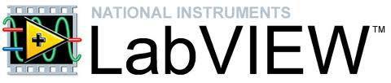


Software


Ауа жылытқышының симуляторы

HIL модельдеу және тестілеу
Lowpass Filter

PID Controller

MATLAB  Cloud Service

ThingSpeak - бұл бұлттағы сенсорлық деректерді жинауға және сақтауға және Internet of Things қосымшаларын жасауға мүмкіндік беретін IoT қызметі.

Фрицинг - бұл электронды жабдықты жобалауға және схемалар құруға арналған ашық бастапқы бағдарлама

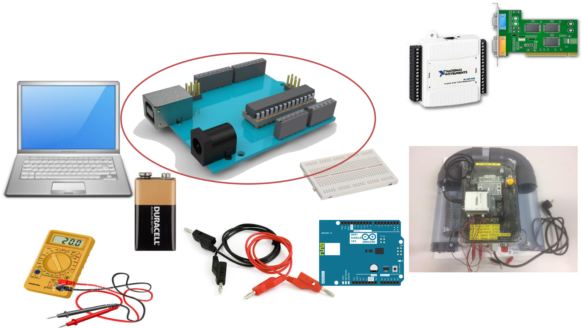

Hardware

Hardware

Your Personal Computer
Arduino

DAQ Device, e.g. USB-6008, USB-6001, myDAQ

_{9V Battery}Breadboard

Multi-meter
Air Heater
(Arduino Wi-Fi Shield)
Banana Plugs/Cables

Электрлік компоненттер

Capacitor Конденсатор
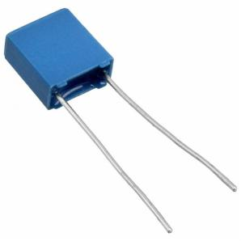
e.g., = 10
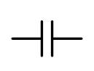

Resistor
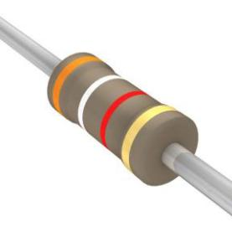
= 3.9 Ω
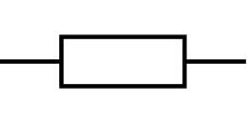

Конденсатор электр энергиясын контурда сақтайды және шығарады. Тізбектердің кернеуі конденсаторда сақталғаннан жоғары болған кезде, ол конденсаторға заряд беретін ток ағып кетеді. Тізбектердің кернеуі төмен болған кезде, жинақталған заряд босатылады.

Резистор тізбектегі электр энергиясының ағымына қарсы тұрады, нәтижесінде кернеу мен ток күшін өзгертеді (Ом заңына сәйкес, =). Резистор мәні оммен өлшенеді (Ω). Резистордың бүйіріндегі түс жолақтары олардың мәндерін көрсетеді. Сіз сондай-ақ аласыз

Бұл электроника компоненттері «Стартер жиынтығына» кіреді немесе оларды «барлық жерден» бірнеше долларға сатып алуға болады.
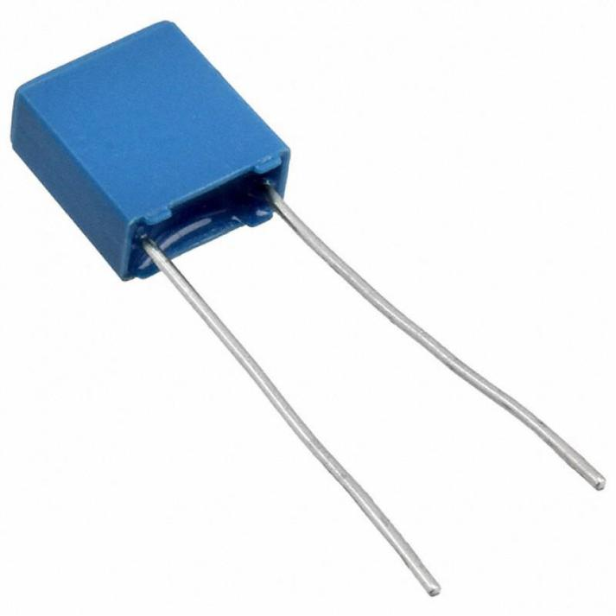  Capacitor Конденсатор | e.g., = 10
Конденсатор әдетте Arduino құрамына кіреді
Стартер жинағы (немесе ұқсас жиынтықтар).
Егер сізде мұндай жинақ болмаса, сіз конденсатор сатып ала аласыз
Elfa, Kjell & Company және т.б.
Ескерту! Сондай-ақ, сыйымдылықты Multi-
метр. 400-500 + NOK тұратын мультиметр орнатылған
конденсаторларды өлшеуге арналған тірек (резисторлар үшін бірдей және
қарсылық).
Стартер жинағы (немесе ұқсас жиынтықтар).
Егер сіз осындай жиынтықта болмасаңыз, сіз конденсатор сатып ала аласыз
Elfa, Kjell & Company және т.б.
Ескерту! Сондай-ақ, сыйымдылықты Multi-
метр. 400-500 + NOK тұратын мультиметр орнатылған
конденсаторларды өлшеуге арналған тірек (резисторлар үшін бірдей және
қарсылық).
Біз конденсаторды RC Lowpass сүзгісін жасау үшін қолданамыз
«нақты» Аналогты жасау үшін Arduino-дан PWM сигналын тегістеңіз
Шығу сигналы
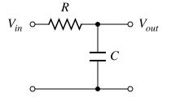

DAC
MCP4725
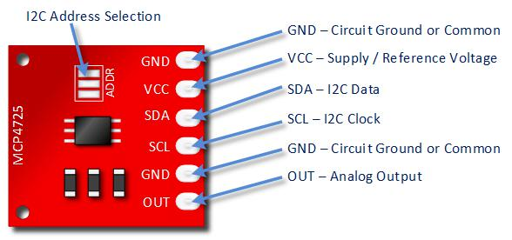
Arduino UNO-да аналогтық шығыс түйреуіштері жоқ, сондықтан бізге
DAC қажет, мысалы, Microchip MCP4911, MCP4725 немесе ұқсас

MCP4911: 10-bit single DAC, SPI Interface
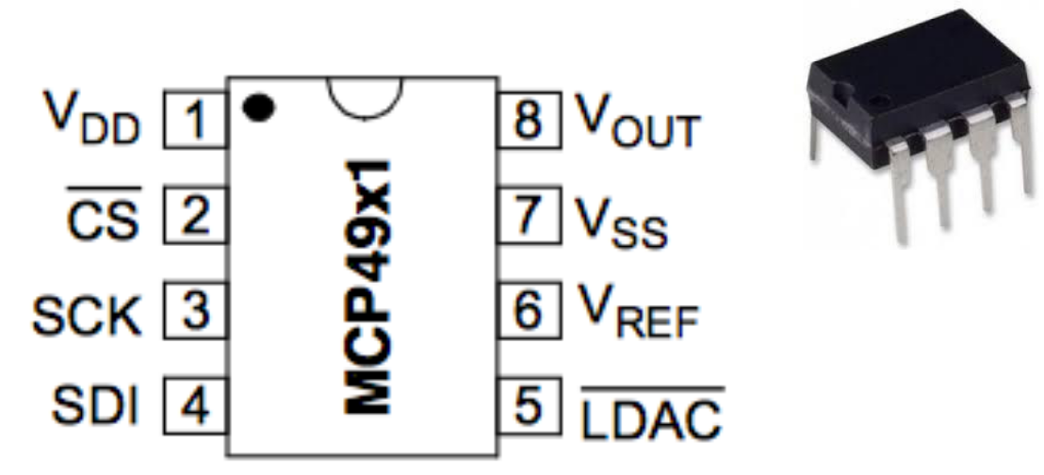

12-bit resolution I2C Interface

Microchip MCP4911-ді «барлық жерден» сатып алуға болады (10 NOK).
MCP4725 сәл қымбатырақ, бірақ пайдалану қарапай

